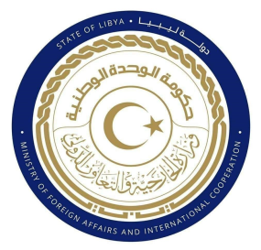

**دولة ليبيا**

**كلمة وفد دولة ليبيا أمام الفريق العامل المعني بالاستعراض الدوري الشامل**

**الدورة (44) جمهورية بوركينا فاسو**

**الإثنين الموافق 6/11/2023**

**ــــــــــــــــــــــــــــــــــــــــــــــــــــــــــــــــــــــــــــــــــــ**

**شكرا السيد الرئيس،**

**يرحب** وفد بلادي بوفد جمهورية بوركينا فاسو الموقر خلال عملية الاستعراض، ونشيد بتعاونها مع آلية الاستعراض الدوري الشامل، وكذلك بالخطوات التي اتخذتها الحكومة مؤخرا بشأن انضمامها إلى البرنامج العالمي للتثقيف في مجال حقوق الأنسان واعتمادها خطة عمل لتنفيذ هذا البرنامج للفترة 2020-2024.

وفي هذا السياق نوصي بأن تواصل جمهورية بوركينا فاسو جهودها في مكافحة جميع أشكال التمييز ضد النساء والفتيات والتصدي لظاهرة العنف العائلي، وتمكين المرأة وإدماجها في الحياة السياسية والاقتصادية.

مواصلة الجهود المبذولة في إصلاح قطاع التعليم وتطويره، ليشمل جميع فئات المجتمع، بما في ذلك ذوو الاحتياجات الخاصة.

**وفي الختام، نتمنى لوفد جمهورية بوركينا فاسو** **النجاح والتوفيق في هذا الاستعراض**.

**شكرا السيد الرئيس**.